# 抚顺职业技术学院、抚顺师范高等专科学校

# 2025年单独招生报名流程

**单独招生报考网址：**<http://jw.fvti.com:8321/kingostu/welcome/m/wsbm.jsp>

（手机或电脑浏览器中打开登录地址）。

**单独招生报名时间：**

2025年3月7日10：00--2025年3月31日10：00

**第一步 注册**

具体操作：点击（图1）中“报名注册”→弹出注册界面（图2）

操作提示：**使用考生本人身份证号注册\***号为必填项；请妥善保存设置的密码及密保问题，今后在查询资格审查、打印准考证、成绩和录取结果都要用到。

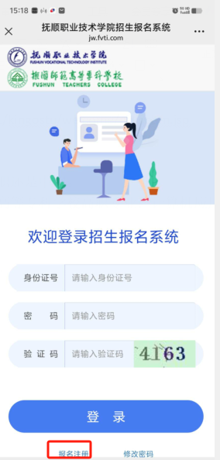 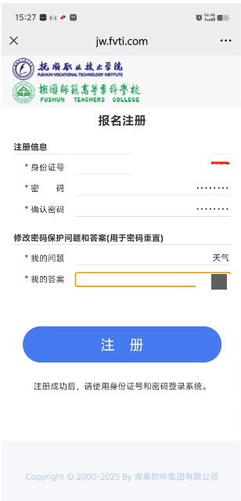

图1 图2

第二步 登陆系统

具体操作：录入身份证号，密码，点击登录（图3）→选择要报名的学校→点击详情可以查看专业，招生计划，费用等信息→点击进入到学校报名批次界面。（图4）。

操作提示：**抚顺师专和抚顺职业不可以兼报。首先选好报名批次，否则将看不到你要报考的专业。**

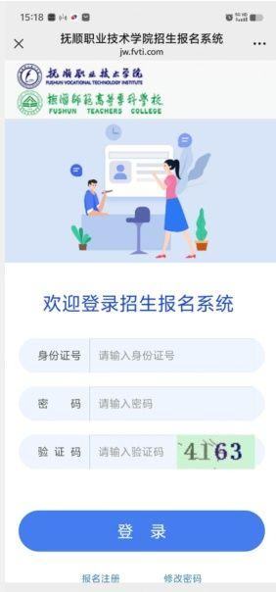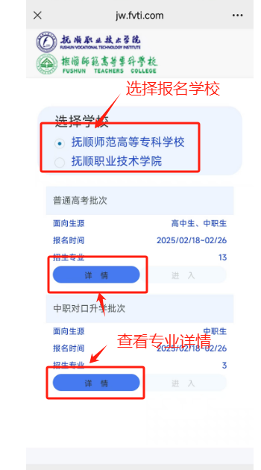

**图3 图4**

第三步 填报报名信息

**具体操作：**查看报名须知→点击考生报名。（图5）

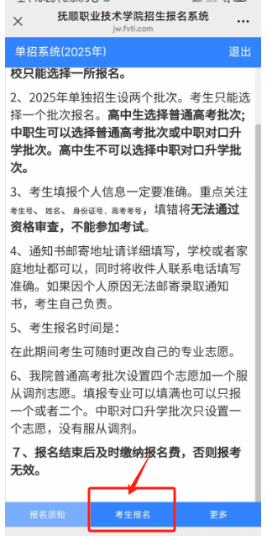

图5

点击考生报名→录入姓名，考试手机号，志愿，考生类型等个人信息（红框为必填项）。所有信息填报完毕后→点击“报名”按钮（图6）显示报名成功（图7）。

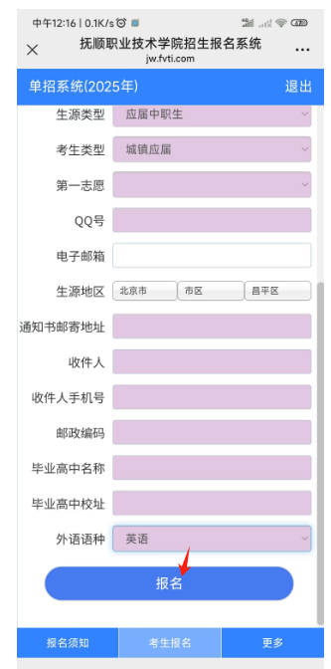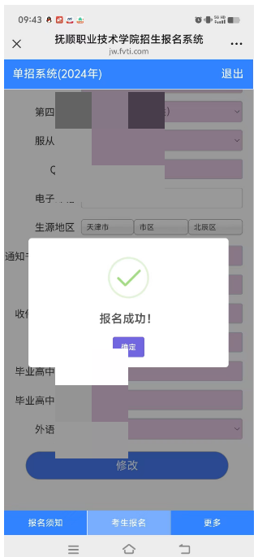

图6 图7

**操作提示：**考生填报个人信息一定要准确。重点关注考生号、姓名、身份证号、高考考号，填错将无法通过资格审查，不能参加考试。**在管理员审核前，如信息填写错误或更改志愿，可以随时改正，再点击“修改”按钮**（图8）。

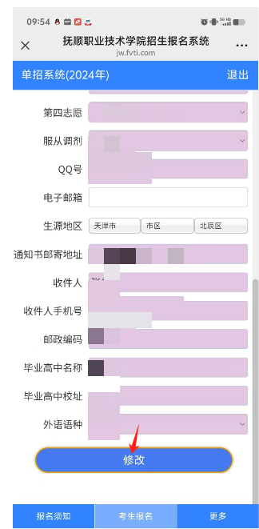

图8

第四步 缴纳报名费

**具体操作：**点击“更多”→点击网上交费（图9）→弹出收费二维码界面（图10），扫码完成交费→查看报名状态，点击“更多”→点击报名状态。（图11）。

**操作提示：报名费120元。**如果报名费交成功了，会显示已交费。**报名结束后及时缴纳报名费，否则报考无效。**

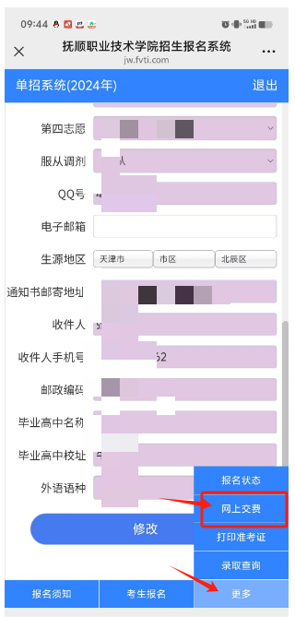 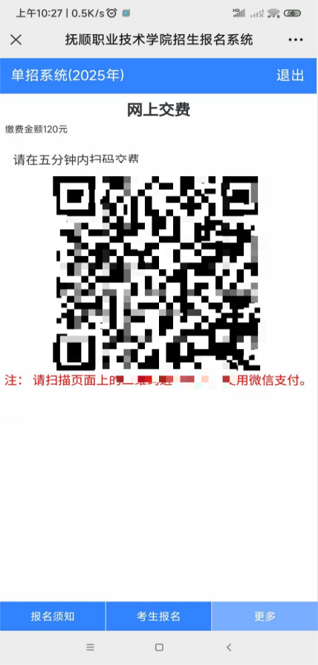

图9 图10

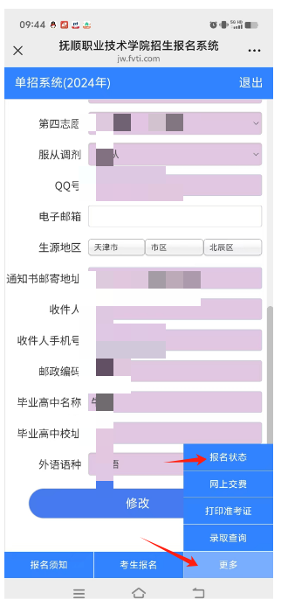 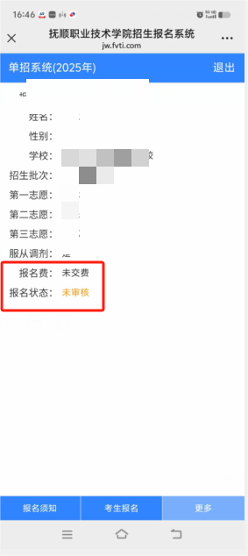

图11

补充说明：

1、报名时间结束后，等待资格审查，有不合格的同学，我们会电话联系本人，找出原因。审查结束后，在考试前两天打印准考证，准备到校考试。报考期间有任何问题请拨打招生咨询电话：

024-53909892 13030717020 024-53909888 024-57510297

及时加入官方唯一单招咨询qq群：942801827

1. 录取结束后，我们招生办会在规定时间内发布录取结果，请同学们登陆报名系统查看录取状态及录取专业。
2. 查看录取专业后，请在系统中点击“确认”录取。如果想放弃录取资格，请直接点击“退档”，并上传退档材料，录取结束后不再受理退档相关材料。